近年来，大国博弈背景下的网络空间威胁形势日益严峻，关键信息基础设施、重要部门和大型政企单位逐步成为网络空间威胁行为体（Cyberspace Threat Actor，即网络攻击组织或网络攻击者）所觊觎的攻击目标。网络空间威胁行为体不时发起的网络攻击行动，不仅影响到受害单位自身利益，也为人民的生活、生产，甚至对国家利益、国家安全带来严重威胁。
这种极具威胁性的攻击行动，通常会利用特殊构造的木马针对性投放，并会在目标网络中长期潜伏。一般的反病毒软件，无法对这类木马有效发现，所以需要由具有丰富的威胁猎杀工程师，借助科学的工作方法，通过威胁猎杀分析、现场协同与后台支撑、现场排查三个层面的有机配合、协同联动来展开威胁猎杀工作，最终为关键信息基础设施、重要部门和大型政企单位降低网络安全风险隐患。
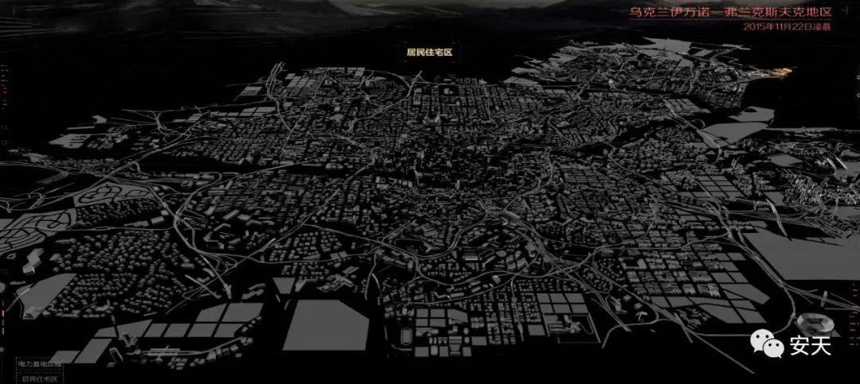

2015年年底，乌克兰某电力部门因遭受恶意代码攻击而造成大规模停电事故，该事件在全球范围内引起广泛重视。通过安天工程师对事件各方报道及相关样本的深入分析，可以发现，攻击组织以恶意代码BlackEnergy作为主要攻击工具，利用其长期经营的僵尸网络进行前期的信息采集和环境预置，以钓鱼邮件突破乌克兰电力部门的防御边界，通过植入后门实现远程控制SCADA（Supervisory Control And Data Acquisition，数据采集与监控系统）节点和下达断电指令，利用恶意代码破坏SCADA系统，使其陷入致盲状态且无法快速恢复。与此同时，攻击组织还对电力部门的电话客服系统实施干扰，使客服人员无法及时接听停电地区的电话问询。这次攻击行动最终造成长达数小时的大面积停电，并带来社会的混乱，被认为是一次具有信息战水准的网络攻击事件（参见《乌克兰电力系统遭受攻击事件分析报告》）。

同学们，网络攻击组织会采用多种手段，层层伪装，一个看起来很普通的文档，往往就隐藏着重大玄机。威胁猎杀分析师不但要有丰富的实战经验，善于识别、解析各类文件格式，掌握数据恢复的技巧，更需要认真细致，不放过每一处异常点，循序渐进，步步为营，这样才能找到线索（flag）。

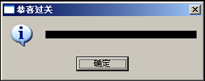
提示：本题由多层不同格式文件构成，最终关卡如上图所示。

